Salut les amoureux Joe Dassin (Steve Goodman)

1971 Tonalité originale en D BPM : 81 Strum : B Bh hBh

Intro : C G C C
C G C C Am F C C
Les matins se suivent et se ressemblent, Quand l'amour fait place au quotidien
C G C C Am G C C
On n'était pas fait pour vivre ensemble, Ca n'suffit pas toujours de s'aimer bien
Am Am Em Em
C'est drôle, hier, on s'ennuyait Et c'est à peine si l'on trouvait,
G G D D Am Am
Des mots pour se parler du mauvais temps Et maintenant qu'il faut partir,
Em Em G F C C
On a cent mille choses à se dire, Qui tiennent trop à cœur pour si peu de temps

F G7 C C Am F C C↓
On s'est aimé comme on se quitte, Tout simplement sans penser à demain,
(G7↓) C G Am D
Refrain
A demain qui vient toujours un peu trop vite,
F G7 C C C C
Aux adieux qui quelquefois se passent un peu trop bien

C G C C Am F C C
On fait c'qu'il faut, on tient nos rôles, On se regarde, on rit, on crâne un peu,
C G C C Am G C C
On a toujours oublié quelque chose, C'est pas facile de se dire adieu
Am Am Em Em
Et l'on sait bien que tôt ou tard, Demain peut-être ou même ce soir,
G G D D Am Am
On va se dire que tout n'est pas perdu, De ce roman inachevé,
Em Em G F C C
On va se faire un conte de fées, Mais on a passé l'âge, on n'y croirait plus

Refrain

C G C C Am F C C
Roméo, Juliette et tous les autres, Au fond de vos bouquins dormez en paix,
C G C C Am G C C
Une simple histoire comme la nôtre, Est de celles qu'on n’écrira jamais
Am Am Em Em
Allons petite il faut partir, Laisser ici nos souvenirs,
G G D D Am Am
On va descendre ensemble si tu veux, Et quand elle va nous voir passer
Em Em G F C C
La patronne du café, Va encore nous dire "Salut les amoureux"

Refrain fin : C ↓
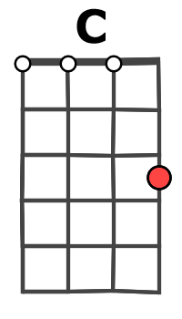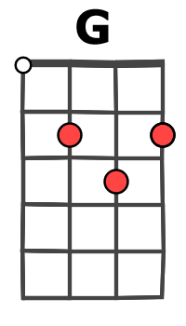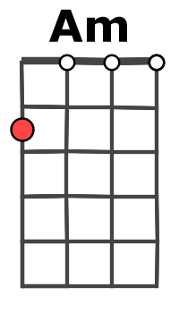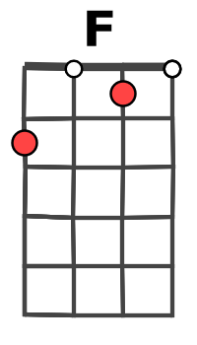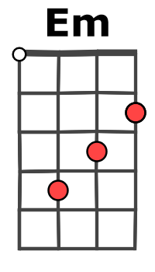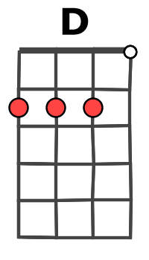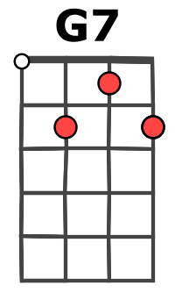
G / V3

